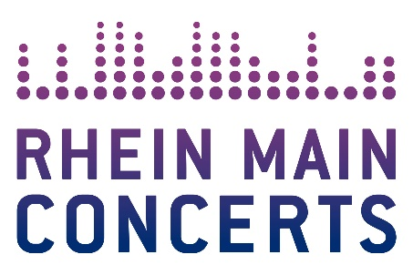

The ROCKET MAN
Die Elton John Story
Die Hommage an den Ausnahmekünstler
gastiert am 23.02.2020 in der Alten Oper Frankfurt

Schrille Outfits, eine einzigartige Stimme und sein Klavier – das sind die Zutaten für die Weltkarriere von Sir Elton John. Der britische Sänger, Komponist und Virtuose am Piano steht seit nun mehr 50 Jahren auf den ganz großen Bühnen dieses Planeten. „The ROCKET MAN – Die Elton John Story“ ist eine mit all seinen Hits gespickte Hommage an den Ausnahmekünstler. Der weltweit gefeierte Darsteller Jimmy Love verkörpert das Original bis in die Haarspitzen. Jeder Gesichtsausdruck sitzt, jede extravagante Performance am Klavier lässt das Publikum ein Stück weit mehr glauben, dass hier Sir Elton John persönlich die Bühne rockt.
Elton John kann auf ein schier unfassbares Repertoire zurückgreifen. Mit Hits wie „Bennie & The Jets“, „Rocket Man“, „I’m Still Standing“, „Crocodile Rock“ und „Candle In The Wind“ begeisterte er ein Millionenpublikum. Dabei bewegte er sich in den vergangenen Jahrzehnten stets stilsicher in den verschiedensten Genres über Rock, Rock’n’Roll bis hin zu gospelartigen Blues- und Boogienummern, schrieb unzählige Welthits und verkaufte so über 900 Millionen Tonträger. Elton John gehört zweifelsohne zu den erfolgreichsten Künstlern seiner Zunft. Derzeit befindet sich der Brite auf seiner über 300 Konzerte umfassenden Abschiedstournee. „The ROCKET MAN – Die Elton John Story“ lässt die Musiklegende aber noch lange nicht von der Bühne verschwinden.
Am 23.02.2020 verwandelt sich die Bühne der Alten Oper Frankfurt in eine Hommage an den britischen Sänger, Komponist und Pianist.
Weitere Infos unter:
https://youtu.be/9Aub9onumlQ | www.facebook.com/jimmyloveimpersonator | www.cofo.de

The ROCKET MAN

Die Elton John Story

So 23.02.20 Frankfurt / Alte Oper

Beginn: 19.00 Uhr
Tickets (inkl. Gebühren): ab € 49,25 bis € 83,75

Präsentiert von harmony.fm, FRIZZ – das Magazin für Frankfurt

und Frankfurter Neuen Presse.
Örtliche Durchführung: FOH Rhein Main Concerts GmbH
Tourneeveranstalter: COFO Entertainment GmbH & Co. KG

Weitere Informationen sowie Pressematerial unter www.rheinmainconcerts.de

Like us facebook.com/RheinMainConcerts

Follow us instagram.com/rheinmainconcerts & twitter.com/rheinmainlive

Tickets sind unter www.myticket.de sowie telefonisch unter 01806 – 777 111
(20 Ct./Anruf – Mobilfunkpreise max. 60 Ct./Anruf) und bei den bekannten Vorverkaufsstellen erhältlich.

